Short Story 1 - Les Trois Petits Cochons

Section 1
Il était une fois une maman cochon qui avait trois petits cochons. Elle les aimait beaucoup, mais comme il n'y avait pas assez de nourriture pour qu'ils puissent tous manger à leur faim, elle les a envoyé tenter leur chance dans le vaste monde.

Once upon a time there was a mama pig who had three little pigs. She loved them very much, but there was not enough food for all of them to eat, so she sent them out into the big world to seek their fortunes.

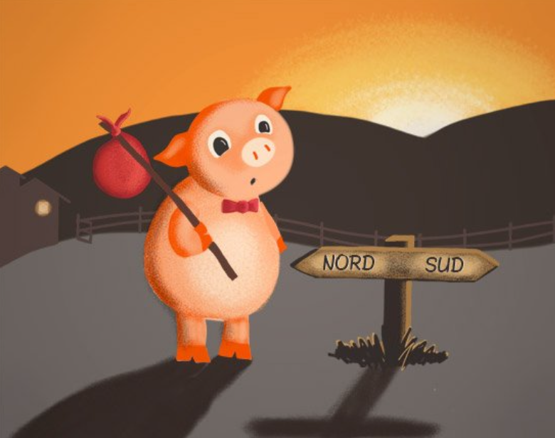

Section 2
Le premier petit cochon a décidé d'aller vers le Sud. Alors qu'il
marchait le long de la route, il a rencontré un fermier qui portait une botte de paille. Il lui a alors demandé poliment :"Pourriez-vous s'il vous plaît me donner cette paille, que je puisse construire une maison?"

The first little pig decided to go south. As he walked along the road he met a farmer carrying a bundle of straw, so he asked the man politely: "Could you please give me that straw, so that I can build a house?"

Comme le petit cochon avait dit "s'il vous plaît", le fermier lui a donné la paille, et le petit cochon l'a utilisée pour construire une belle maison. La maison avait des murs en paille, un plancher en paille, et à l’intérieur... un confortable lit en paille.

Because the little pig had said "please", the farmer gave him the straw, and the little pig used it to build a beautiful house. The house had straw walls, a straw floor, and inside... a comfortable straw bed.

Section 3
Alors que le petit cochon venait juste de finir de construire sa maison et qu'il s'était allongé pour faire une sieste dans son lit en paille, le grand méchant loup est arrivé près de la maison. Il a senti l'odeur du cochon à l'intérieur de la maison, et cela lui a mis l'eau à la bouche. "Mmm...Des sandwichs au bacon!"

When the little pig had just finished building his house and had laid down for a nap in his straw bed, the big bad wolf arrived at the house. He smelt the scent of the pig inside the house, and his mouth started to water. "Mmmm ... bacon sandwiches."

Le loup a frappé à la porte de la maison en paille et a dit: "Petit cochon! Petit cochon! Laisse-moi entrer! Laisse-moi entrer!"

So the wolf knocked at the door of the straw house and said: "Little pig! Little pig! Let me in! Let me in!"

Mais comme le petit cochon avait vu les grandes griffes du loup à travers la serrure, il a répondu: "Non, non, non! Par les poils de mon menton!"

But as the little pig had seen the wolf's big paws through the keyhole, he replied: "No! No! No! By the hair of my chin!"

Alors le loup a montré ses dents et a dit: "Alors je vais souffler et souffler et ta maison va s'effondrer."

Then the wolf showed his teeth and said: "Then I'll blow and I'll blow and your house will fall down!"

Alors il a soufflé et soufflé et la maison s'est effondrée. Le petit cochon est revenu en courant chez lui auprès de sa mère.

So he blew and he blew and the house fell down. The little pig ran back home to his mother.

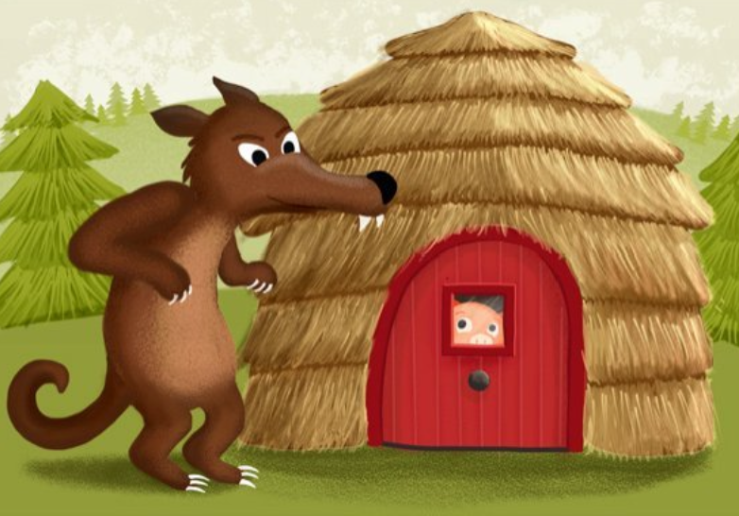

Section 4
Le deuxième petit cochon a décidé d'aller vers le Nord. Alors qu'il marchait le long de la route, il a rencontré un fermier qui portait un fagot de bois. Il lui a alors demandé poliment:"Excusez-moi, puis-je avoir ce bois pour construire une maison?"

The second little pig decided to go North. As he walked along the road he met a farmer carrying a bundle of wood, so he asked the man politely: "Excuse me, may I have that wood to build a house?"

Comme le petit cochon avait dit "excusez-moi", le fermier lui a donné le bois, et le petit cochon l'a utilisé pour construire une belle maison. La maison avait des murs en bois, un plancher en bois, et à l'intérieur...une solide table en bois.

Because the little pig had said "excuse me", the farmer gave him the wood, and the little pig used it to build a beautiful house. The house had wood walls, a wood floor, and inside... a strong wood table.

Section 5
Alors que le petit cochon venait juste de finir de construire sa maison et qu'il faisait un bouquet pour sa solide table en bois, le grand méchant loup est arrivé près de la maison. Il a senti l'odeur du cochon à l'intérieur de la maison, et son estomac s'est mis à gronder. "Mmm... Du rôti de porc!"

When the little pig had just finished building his house and was arranging flowers on his strong wood table, the big bad wolf came arrived at the house. He smelt the scent of the pig inside the house, and his stomach started to rumble. "Mmmmm ... roast pork!"

Alors le loup a frappé à la porte de la maison en bois et a dit: "Petit cochon! Petit cochon! Laisse-moi entrer! Laisse-moi entrer!"

So the wolf knocked at the door of the wood house and said: "Little pig! Little pig! Let me in! Let me in!"

Mais comme le petit cochon avait vu le long nez du loup à travers la serrure, il a répondu:"Non, non, non! Par les poils de mon menton!"

But as the little pig had seen the wolf's long nose through the keyhole, he replied: "No! No! No! By the hair of my chin!"

Alors le loup a montré ses dents et a dit: "Alors je vais souffler et souffler et ta maison va s'effondrer!"

Then the wolf showed his teeth and said: "Then I'll blow and I'll blow and your house will fall down!"

Alors il a soufflé et soufflé et la maison s'est effondrée. Le petit cochon est revenu en courant chez lui auprès de sa mère, qui n'était pas contente!

So he blew and he blew and the house fell down. The little pig ran back home to his mother — who was not happy!

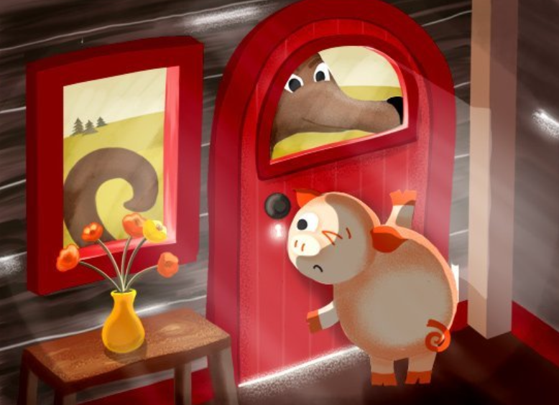
Section 6
Le troisième petit cochon a décidé d'aller vers l'Ouest. Alors qu'il marchait le long de la route, il a rencontré un fermier qui portait un chargement de briques. Il lui a alors demandé poliment : "Bonjour monsieur, puis-je avoir quelques-unes de ces briques pour construire une maison?"

The third little pig decided to go West. As he walked along the road he met a farmer carrying a load of bricks. So he asked the man politely: "Hello sir, may I have some of those bricks to build a house?"

Comme le fermier appréciait qu'on l'appelle "monsieur", il a donné au petit cochon quelques briques, et le petit cochon les a utilisées pour construire une belle maison. La maison avait des murs en brique, un plancher en brique, et à l'intérieur... une grande cheminée en brique.

The farmer liked being called "sir" so he gave the little pig some bricks, and the little pig used them to build a beautiful house. The house had brick walls, a brick floor, and inside... a large brick fireplace.

Section 7
Alors que le petit cochon venait juste de finir de construire sa maison et qu'il préparait une grande marmite de soupe dans sa cheminée en brique, le grand méchant loup est arrivé près de la maison. Il a senti l'odeur du cochon à l'intérieur de la maison, et s'est léché les babines."Mmm... Des côtelettes de porc avec de la sauce barbecue et des haricots verts!"

When the little pig had just finished building his house and was cooking a big pot of soup in his brick fireplace, the big bad wolf arrived at the house. He smelt the scent of the pig inside the house, and he licked his lips. "Mmmmm … pork chops with barbeque sauce and green beans!"

Alors le loup a frappé à la porte de la maison en brique et a dit: "Petit cochon! Petit cochon! Laisse-moi entrer! Laisse-moi entrer!"

So the wolf knocked at the door of the wood house and said: "Little pig! Little pig! Let me in! Let me in!"

Mais le petit cochon a vu les grandes oreilles du loup à travers la serrure, il a donc répondu:"Non, non, non! Par les poils de mon"

But as the little pig had seen the wolf's big ears through the keyhole, he replied: "No! No! No! By the hair of my chin!"

Alors le loup a montré ses dents et a dit: "Alors je vais souffler et souffler et ta maison va s'effondrer!"

Then the wolf showed his teeth and said: "Then I'll blow and I'll blow and your house will fall down!"

Alors il a soufflé et soufflé, encore et encore. Mais il n'a pas réussi à faire s'effondrer la maison. À la fin il était tellement essoufflé qu'il ne pouvait plus du tout souffler.

So he blew and he blew, again and again. But he could not make the house fall down. At last he was so out of breath that he couldn't blow any more.

Le petit cochon se contentait de remuer sa grande marmite de soupe, et de rire.

The little pig just stirred his big pot of soup, and laughed.

Section 8
Mais le loup avait tellement envie de manger des côtelettes de porc... il ne voulait pas abandonner! Il s'est faufilé derrière la maison et a grimpé sur le toit. "À présent, j'aurai ce cochon, c'est certain!"

But the wolf had such a craving to eat pork chops... he didn't want to give up! He snuck around the back of the house and climbed onto the roof. "Now I'll get that pig, for certain!"

Le loup s'est laissé glisser dans la grande cheminée en brique et a atterri... PLOUF! Les fesses les premières dans la grande marmite de soupe du petit cochon... qui était alors très chaude! Le loup a hurlé et a bondi hors de la marmite, puis est sorti en courant de la maison et a dévalé la route, serrant très fort ses fesses brûlées.

The wolf let himself slide down the great brick chimney and landed ...PLOP! Bottom-first into the little pig’s big pot of soup... which was now very hot! The wolf howled and jumped out of the pot, then ran out of the house and hurtled down the road, clutching his burnt bottom.

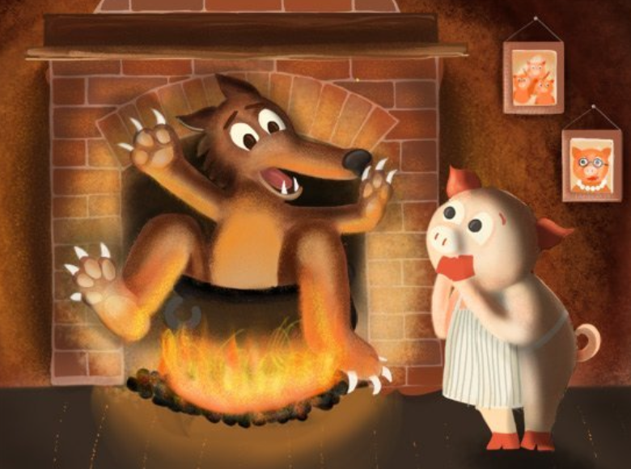

Le petit cochon a appelé sa mère et ses deux frères sur son téléphone portable en brique, et les a invité à partager un délicieux dîner de soupe aux fesses de loup.

The little pig called his mother and his two brothers on his brick mobile phone, and invited them to share a delicious dinner of wolf-bottom soup.

La soupe aux fesses de loup était si savoureuse que bientôt tous les gens à cent kilomètres à la ronde ont voulu attraper le loup et le faire s'asseoir dans leur soupe. Le pauvre loup a dû s'enfuir très loin jusqu'à la sombre forêt profonde où il a pu vivre en paix et dans le calme.

The wolf-bottom soup was so tasty that soon everybody within one hundred kilometers wanted to catch the wolf and make him sit in their soup. The poor wolf had to run far away to the deep dark forest where he could live in peace and quiet.

Reference: “Les Trois Petits Cochons” from French Short Stories: Learn French with Stories for Beginners. 2016.

‘

